11.1. Objetivos

Este documento tem como objetivo detalhar o caso de uso Gerente mantem Fornecedor.

11.2. Público Alvo

* Líder de requisitos;
* Fornecedor;

12. Gerente Mantem Fornecedor

12.1. Descrição

Este caso de uso tem a finalidade de manter todos os Fornecedores cadastrados no sistema.

Consiste em inserir (cadastrar), alterar, excluir e pesquisar um Fornecedor. O caso de uso inicia quando o usuário do sistema necessita cadastrar o Fornecedor. E termina quando o usuário do sistema conclui a Inclusão ou Exclusão.

12.2. Atores Envolvidos

|  |  |  |
| --- | --- | --- |
| Nome do Ator | Tipo | |
|  | Primário | Secundário |
| Gerente | X |  |

12.3. Pré Condições

O usuário deve estar autenticado no sistema de acordo com seu perfil de acesso.

12.4. Fluxo Básico

1. O sistema apresenta as opções Cadastrar, Editar, Excluir e Pesquisar.
2. O usuário poderá pesquisar os dados do Fornecedor pela tabela da consulta.
3. O sistema apresenta os seguintes dados para consulta:

* Código
* CNPJ
* Inscrição Estadual
* Razão Social
* Nome fantasia
* Contato
* Telefone
* Celular
* E-mail
* Site
* Endereço
* Numero
* Bairro
* CEP
* Cidade
* Estado
* País
* Observações

1. O usuário poderá cadastrar um Fornecedor, onde o subfluxo Cadastrar Fornecedor é executado;
2. O usuário poderá Editar os dados de um determinado Fornecedor, selecionando o Fornecedor desejado, onde o subfluxo Editar Fornecedor é executado;
3. O usuário poderá Excluir um determinado Fornecedor, selecionando o Fornecedor desejado, onde o subfluxo Excluir Fornecedor é executado;
4. O caso de uso é encerrado.

12.5. Fluxos Alternativos

12.5.1. Cadastrar Fornecedor

1. O usuário solicita o cadastramento de um novo Fornecedor;
2. O Sistema disponibiliza os seguintes dados para cadastramento:

* Código
* CNPJ
* Inscrição Estadual
* Razão Social
* Nome fantasia
* Celular
* Telefone
* Fax
* E-mail
* Site
* Endereço
* Numero
* Bairro
* CEP
* Cidade
* Estado
* País
* Observações

1. O usuário preenche os dados e confirma o cadastramento (Salvar); [E1, E2, E3]
2. O Sistema valida os dados se estão de acordo com os formatos;
3. Um novo Fornecedor é incluído no sistema;

12.5.1. Editar Fornecedor

1. O usuário solicita a edição dos dados do Fornecedor selecionado;
2. O sistema exibe os dados do Fornecedor selecionado;
3. O sistema disponibiliza os seguintes dados para alteração:

* CNPJ
* Inscrição Estadual
* Razão Social
* Nome fantasia
* Contato
* Telefone
* Celular
* E-mail
* Site
* Endereço
* Numero
* Bairro
* CEP
* Cidade
* Estado
* País
* Observações

1. O usuário altera os dados desejados e confirma a alteração (Salvar); [E1, E2, E3]
2. O sistema valida os novos dados inseridos;
3. O cadastro do Fornecedor é alterado;

12.5.1. Excluir Fornecedor

1. O usuário solicita a exclusão do Fornecedor selecionado;
2. O sistema solicita a confirmação da exclusão; [E4]
3. O usuário confirma a exclusão;
4. O cadastro do Fornecedor é excluído;

12.6. Fluxos de Exceção

**E1** - Possuí “Campos Obrigatórios” no sistema, onde são campos que deverão ser preenchidos, caso usuário deixar de preencher algum campo que seja obrigatório, o sistema alertará o usuário através da mensagem: “**O Campo X deve ser preenchido**”, onde o X será o campo que o usuário deixou de preencher, após disso, o usuário confirma a inclusão ou a alteração dos dados, o usuário também poderá cancelar também, encerrando o caso de uso.

**E2** – Caso o usuário preencher alguns dos campos de formato incorreto, o sistema apresentará a mensagem: “**Campo X está com o dado em formato inválido**”, onde X será o campo com preenchimento de dados incorretos, o campo é imediatamente limpo, em seguida o usuário poderá retornar e informar o dado correto ou cancelar, encerrando o caso de uso.

**E3** – Caso o nome do Fornecedor que o usuário deseja cadastrar já foi cadastrado algumas vezes no sistema, o sistema mostrará a mensagem: “**fornecedor já cadastrado**”, retornando para o início do sub-fluxo cadastro Fornecedor, mantendo os campos anteriormente preenchidos.

**E4** – Caso o Fornecedor que o usuário deseja excluir tenha algum tipo de associação, o sistema mostrará a mensagem: “**O Fornecedor selecionado não pode ser excluído**”.

12.7. Pós Condições

Fornecedor inserido, alterado ou inativo na base de dados e vai ser possível realizar compras com o fornecedor cadastrado.

12.8. Requisitos Não Funcionais

Não existem requisitos não funcionais para este caso de uso.

12.9. Relacionamentos com outros Casos de Uso

Não existem relacionamentos com outros casos de uso.

12.10. Pontos de Extensão

Nenhum ponto de extensão identificado.

12.11. Interface Visual

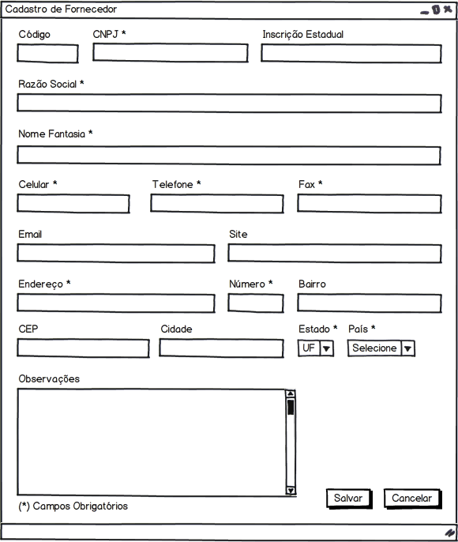

12.12. Observações

Os campos em (*) são obrigatórios para o sistema autorizar o cadastro do Fornecedor.

12.13. Diagrama de Casos de Uso

